台 灣 聽 力 語 言 學 會103年 在 職 繼 續 教 育 課 程
助聽器成效評估及聽覺行為量表工作坊

一、課程內容：
聽覺功能的評估除了藉由各式檢測儀器量化聽覺的表現與變化，尚能透過量表的施測，由個案本身或是家長/主要照顧者系統化的報告聽覺的表現。在助聽器驗配的最後一個階段-「成效評估」（outcome measure），即是透過各式的評估量表，了解助聽器在不同面向所帶來的效益，例如助聽器的使用是否改善溝通的障礙、是否降低聽損所造成的活動限制、是否提高生活的品質等。
在嬰幼兒族群的聽能評估項目中，量表亦扮演重要的角色。透過家長或主要照顧者所填寫的聽覺行為量表，聽力師能藉以交叉比對聽力學檢查的結果，並了解嬰幼兒個案在聽覺的功能性表現。聽力師亦能透過聽覺行為量表的施測，系統化的檢視聽損兒在配戴助聽器前後的聽覺行為改變，以評估助聽器的成效。
針對此次研習內容，學會特別規劃二階段的課程。在第一階段的課程中，學員將學習各式助聽器成效評估及聽覺行為量表之理論與實務。課程結束後，由學員在各自的工作領域，尋找適合的臨床個案，施以評估量表。在第二階段的課程中（時間安排約1個月後，課程時間為半日，將由講師與欲參與的學員討論後續上課的時段），講師將與學員進行個案討論，並討論實務操作時的問題。參與本課程後，學員將能熟悉各式評估量表之施測內容、適用年齡、評估結果之判讀等，並能應用於臨床聽能評估的實務工作上。
二、主辦單位：台灣聽力語言學會
三、時間：2014年4月27日（星期日）8:30~17:30
地點：臺北市立大學（原臺北市立教育大學） 勤樸樓1樓C118 教室 (臺北市中正區愛國西路一號)
四、報名時間 : 即日起至103年4月18日截止。(50人止，4/22會在最新消息公布報名成功名單)
五、報名費用: 台灣聽力語言學會會員：600元、台灣聽力語言學會學生會員：300元
非會員：1200元
＊會員若尚未繳交當年度會費，則當次研習以非會員收費標準收費。
＊偏遠地區(花東、屏東、澎湖、金門、馬祖)會員研習會之報名費，研習會當天會
員憑車票(花東、屏東、澎湖、金門、馬祖)折抵報名費。
1.車馬費超過研習報名費，研習報名費可抵免。
2.車馬費未超過研習報名費，須補研習報名費抵掉車馬費之差額。
六、報名方式: 1.Email報名：請將「報名表及收據」email至slha.slh.org@gmail.com。
2.線上報名：請至「研習活動」(http://www.slh.org.tw)線上填妥報名表後，系統將出
現一組繳款虛擬帳號，請於3天內繳費完成 (也可劃撥繳費，需回傳繳
費收據)。
3.傳真報名：請將「報名表及收據」傳真至02-25994337。
★劃撥繳費：帳號：10895014，戶名：台灣聽力語言學會（請於劃撥單註明課程名稱）。
★作業考量，已受理報名者恕不接受辦理退費。
七、學分認證：屬聽力專業課程，積分申請中。
八、說明：1.尊重演講者，研習學員請勿自行錄影、錄音。
2.研討會當天，為了環保，請自備環保杯。
3.演講廳內禁止飲食。
九、研討會議程：
時間 | 課程內容 | 主講者
08:30-09:00 | 報 到
09:00-09:10 | 歡迎致詞 | 葉文英 副理事長
09:10-10:30 | 成人助聽器成效評估量表：理論與實務 | 陳雪霞 聽力師
10:30-11:00 | 休息時間
11:00-12:30 | 成人助聽器成效評估量表：理論與實務 | 陳雪霞 聽力師
12:30-14:00 | 午 餐 時 間
14:00-15:30 | 嬰幼兒聽覺行為量表：理論與實務 | 張秀雯 助理教授
15:30-16:00 | 休息時間
16:00-17:30 | 嬰幼兒聽覺行為量表：理論與實務 | 張秀雯 助理教授
十、講師簡介：
1. 陳雪霞 副總經理/聽力師
現職：富聆聽力中心
學歷：國立台北護理學院 聽語障礙科學研究所
2. 張秀雯 助理教授
現職：國立台北護理健康大學 聽語障礙科學研究所
學歷：國立陽明大學 醫學工程研究所 博士
十一、交通資訊
台北市立大學
1.捷運：中正紀念堂站7號出口
2.公車站 - 臺北市立大學站：252、662、644
- 一女中站：262、3、0東、臺北客運、15路樹林、指南3、聯營270、235、662、
663、聯營204、241、243、244、236、251、662、663、644、706、
235、532、630
-市立大學附小站：204、235、630、644、532、706、662、663、241、243、244、5、
236、251
-低地板公車搭乘：聯營204、630
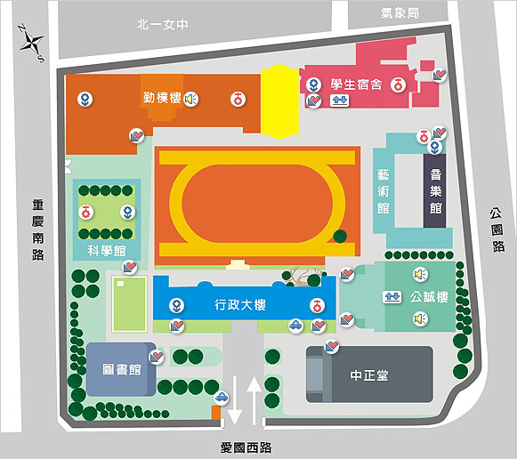

助聽器成效評估及聽覺行為量表工作坊 報 名 表
姓名 |  | 電話 |  |  |  | 身分證
郵寄地址 | □□□
e-mail
服務機關  全 名 |  |  |  | 職  稱
會員編號 | □正( ) □相關( ) □學生( ) □非會員
收據抬頭 | □個人 □服務機關 ( )
結 訓 證 書 | □要(加50元，連同報名費用一同劃撥) □無

劃撥收據黏貼
請務必附上收據影本  劃撥繳費：帳號：10895014  戶名：台灣聽力語言學會 | 學生證(學會會員)正面
請務必附上收據影本  劃撥繳費：帳號：10895014  戶名：台灣聽力語言學會 | 學生證(學會會員)反面

